公众号和小红书文章笔记出现低创作和模板化的原因分析和解决方案
大部分自媒体创作者都遇到过这样的情况，发布了很多篇内容，阅读量一直保持在个位数，后台还提示内容低价值或低创作，
是问题并非出在你不够努力，而是一开始就选错了方向。
有一些赛道容易出现大量同质化情况，像情感类、职场类、历史故事类这三类内容，在各个平台的重复率超过了85%。
为什么会这么高？
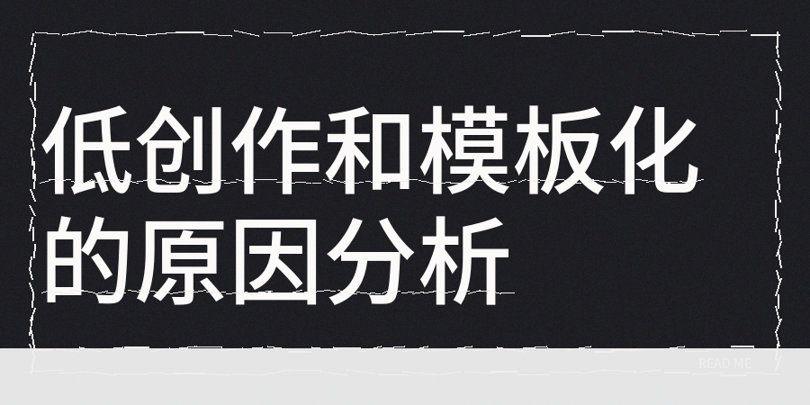
这些领域的观点本来就有限，你能想到的角度，别人早就写过很多回了。
还有一种比较隐蔽的认知陷阱叫话题垂直现象。
有不少人自认为是在深入钻研一个领域，可实际上仅仅是在同一个话题上不断地输出，
举个例子来讲，你专门去写亲密关系里的沟通问题，写了足足30篇，每一篇都在围绕沟通技巧来讲，这并不算是垂直，而是属于同质化创作。
系统需要的是赛道方面的垂直，而不是话题层面的垂直，二者之间的差别是十分明显的。

问题的关键点在于增量信息出现了缺失的情况，再说增量信息指的是用户在其他地方无法看到的内容，它还
有你所独有的数据，有是你亲身经历过的案例，也有是你独特的判断视角。
如果你写的内容换个主题依然能够发表，那就表明这篇文章缺少增量信息，所以很有可能会被系统标记成模板化
的内容。

内容检查的维度不能只关注AI率，还要看看内容的信息密度以及独特性。
那该怎么解决？
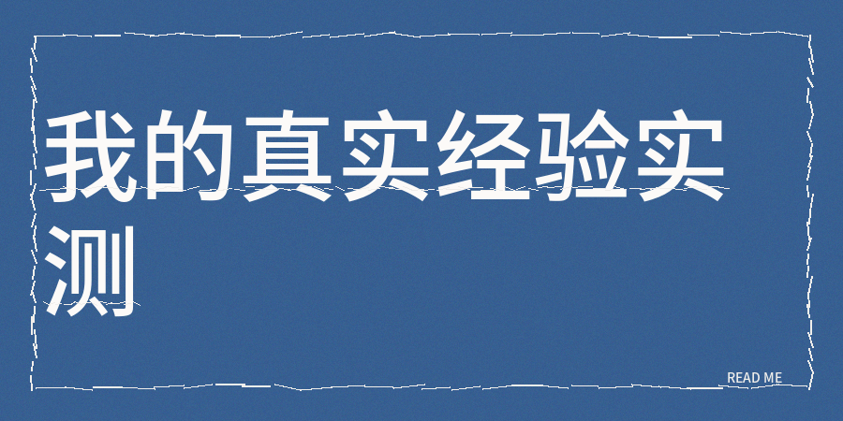
【1】重新去选定新的赛道
尽量去避开那些原本就很容易出现同质化的领域，
或者在大赛道当中寻找到一个足够精细的切入的点，
举例来讲，在情感这个赛道里面，不去做那种普通的人生感悟之类的内容，
且专门把目光聚焦在30岁到35岁女性的职场当中亲密关系的平衡这类问题上，这就是差异化。
【2】加入增量信息，
另外每篇文章发布前问自己一个问题，用户看完能得到新的内容价值信息点吗？
如果答案是没有，那就继续打磨，直到能给出至少2个独家价值点。
这些价值点可以来自你的真实经历，并且来自你查到的一手数据，也来自你和别人不同的判断逻辑。
【3】发布前做好低创作和同质化检测，
一方面人工走读检查内容同时参考contentany这类方法帮你检测同质化数据、低创作风险、AI率和暗限流数据。
我自己测试过，有一篇内容原创度显示没问题，但同质化评分超过35%，修改表达方式之后降到15%以下，发布后数据明显好转。
这三个步骤能解决大部分低创作和模板化的问题，但核心还是在话题和赛道。
赛道选错了，后面再怎么努力都是在错误的方向上使劲。

